Problem 1.

Дадени са ви n числа. Намерете тяхната сума и я изведете на екрана.

Problem 2.

Дадени са ви n > 1 десетични числа. Намерете произведението на числата, които се намират на четни позиции.

Problem 3.

Дадени са ви три числа. Определете дали те могат да са страни на триъгълник.

Problem 4.

Напишете програма, която пресмята и извежда на екрана n-тата степен на дадено цяло число x.

Problem 5. \*

Напишете програма, която при въвеждане на цяло положително число n извежда числата от 1 до n\*n в спираловиден вид.

Вход:

3

Изход:

1 2 3

6 5 4

7 8 9

Problem 6. Да се напише програма, която по зададено число n>=0, намира n-тото число на редицата на Фибоначи:

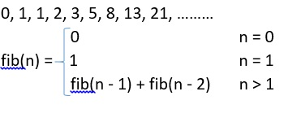

Problem 7. Да се напише програма, която при въведено число извежда неговите прости делители.

Problem 8. Да се напише програма, която намира симетричното на дадено число и проверява дали въведеното число е палиндром(симетрично на себе си).

Problem 9. Да се напише програма, която намира стойността на израза:

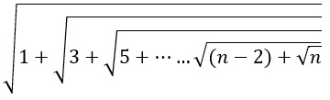

Да има проверка, дали n е нечетно, при въвеждане. (Въвеждането продължава до срещане на нечетно число, подходящ оператор за цикъл)

Problem 10.

Дадено ви е едно цяло положително число n, където n е височината на покрива на къщата на картинката. Изведете картинката на екрана при въведено n.

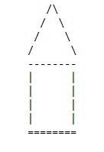

(При n = 4 се получава горната фигура)